Тема: Слов’янські поселення та житла.
Мета: Сформувати уявлення про житло давніх слов’ян, познайомити з побутом слов’ян, довести, що українці є нащадками давніх слов’ян, розвивати уміння аналізувати історичні факти, порівнювати їх з сьогоденням, корегувати логічне мислення, довільну увагу, поповнювати словниковий запас, зміцнювати пам'ять, виховувати патріотичні почуття, повагу до історичного минулого України.
Обладнання: схеми, картки з джерелами інформації, ноутбук, слайди.
Тип уроку: урок формування нових знань, умінь і навичок.
Хід уроку
І.Організаційний момент.
ІІ. Актуалізація опорних знань учнів.
(повторення матеріалу за допомогою таблиці)
Таблиця
Слов’яни

західні
східні
південні
західні
Ремесла: залізо обробне,гончарне, ювелірне, різьба по дереву.
українці
росіяни,
скотарство
білоруси
Знаряддя праці: залізні наральники, серпи,коса-горбунка, мотика, ручні жорна.
Вирощували зерно:пшениці,жита, ячменю,проса.
Сільські роботи

- Що вам відомо про давніх слов’ян?
- На які групи поділялися слов’яни?
- Які сучасні народи належать до східних слов’ян?
- Чим займалися східні слов’яни?
- Які ремесла розвивалися у східних словян?
- Що вирощували?
ІІІ. Вивчення нового навчального матеріалу.
У другій половині І тис. н.е. економіка східних слов`ян досягла значного розвитку. Основними галузями господарства були землеробство і скотарство. Поряд із цим певну роль відігравали мисливство, рибальство, бортництво. Зростає технічний рівень знарядь праці. Уже в першій половині І тис. н.е. східні слов`яни користуються залізними наральниками, а в другій – все ширше розповсюджують залізні плуги та інші сільськогосподарські знаряддя, що значно підвищувало продуктивність праці. Урожай збирали серпами, косами, зерно мололи на жорнах. Вирощувалися пшениця, жито, просо та інші зернові. Розвивалися різні види ремесел: ливарне, залізообробне, гончарне. Удосконалювалися житла, поселення, якщо спочатку вони були неукріплені, і, на відміну від трипільських, не мали чіткої забудови,то з часом вони стали укріпленими – городищами з високими земляними валами та глибокими ровами. (слайд 1)

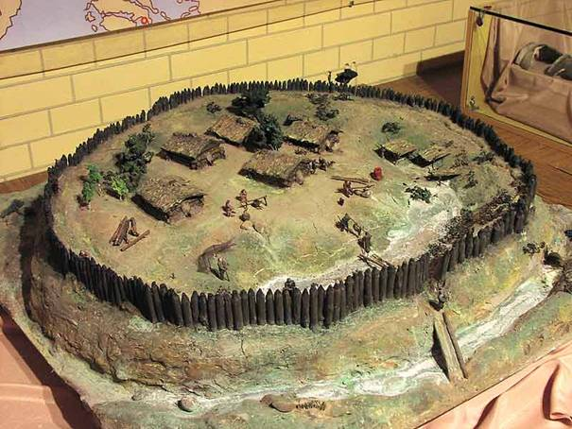

Свої поселення давні слов’яни споруджували, як правило, поблизу річок, струмків та озер, поряд із заплавними луками. (слайд 2)

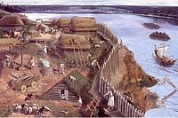

(слайд 3)
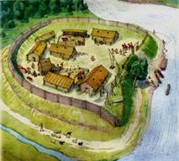
Житла були наземні або заглиблені в землю (напівземлянки, землянки). Стіни зазвичай складалися зі зрубаних стовбурів. дерев’яні (там, де було достатньо лісу) або плетені з хмизу (в тих місцях, де лісу було мало) й обмазані товстим шаром глини. Земляні долівки, очевидно, покривали соломою або очеретом. Будували підвальні ями для зберігання продуктів харчування. У кожній хаті була піч, складена з каміння і глини, розташована в кутку оселі. Дахи будинків були двосхилими, покритими деревом, очеретом або соломою. (Слайд 4) 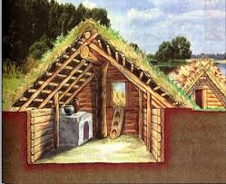
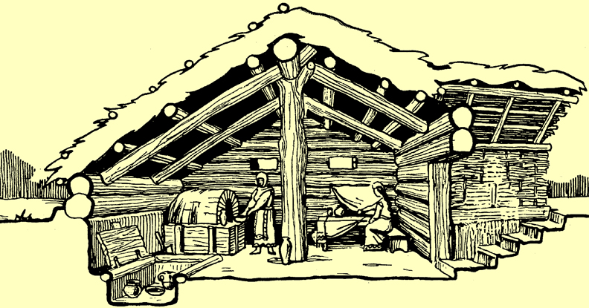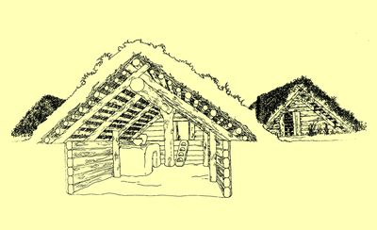
(слайд 5)
- Згадайтейте, де ви бачили схожі будинки?
Неподалік від житла була господарська частина подвір’я. Найближче містилися господарські ями, які використовувались як зерносховища та погреби для харчів. Трохи далі — комора, хлів для худоби, невеликі будівлі, що могли служити для утримання свійської птиці чи дрібної худоби. Східні слов’яни мали календар, який складався з 12 місяців і чотирьох пір року. Новий рік розпочинався з початком польових робіт у березні (раніше цей місяць називали березоль). (слайд 6)
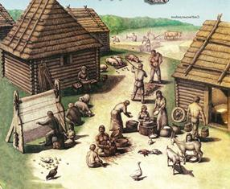
(слайд 7)
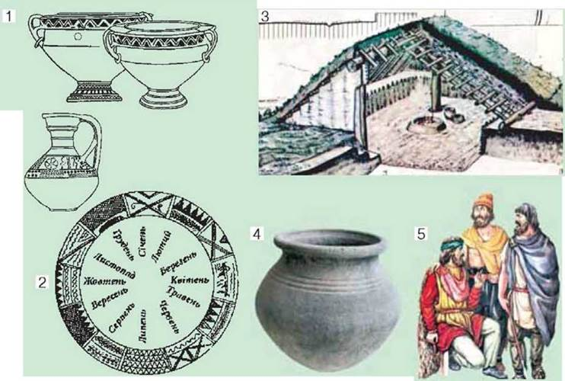
Розташовувалися давньослов’янські поселення на невеликій відстані (до 5 км) одне від одного, досить часто групами.
Кожна така група складалася з 10-15 поселень і належала одній громаді (общині). Общини, у свою чергу, об’єднувалися в племена. На чолі племені стояв обраний громадою вождь. Якщо виникала потреба боронитися від сильного ворога, то племена слов’ян об’єднувалися в міжплемінні воєнні союзи.
Фізкультхвилинка.
Словникова робота: Городи́ще (старослов'янське град — укріплення) — стародавнє укріплене поселення, що було оточене ровами та валами і часто захищені природними перепонами (ярами, річками, болотами тощо).
Укріпленнями є земляні вали навколо поселень, викопані рови і обнесення жилищ общинних поселень дерев'яним тином.
Індивідуальна робота ( за малюнком розповісти про житло східних слов’ян)
Робота з текстом (додаток 3).
ІV. Закріплення матеріалу.
Уявіть, що ви побували в поселенні давніх слов’ян. Користуючись схемою та малюнками, складіть розповідь про житло та заняття східних слов’ян.(спочатку усно)
V. Підсумок уроку.
У сільському господарстві, побуті (одягу, їжі, житлах) сучасних українців є багато спільних рис з заняттями і побутом давніх слов’ян, а це свідчить про те, що ми є нащадками давніх слов’ян, які жили на наших землях півтори
тисячі років тому. Їхні будинки були дуже схожі на будинки давніх українців. Займалися вони тими ж видами ужиткового мистецтва та промислами.
VІ.Рефлексія.
- Чи сподобався вам урок?
- Що найбільше запам’яталось?
VІІ. Оцінювання знань та умінь учнів.
VІІІ. Домашнє завдання. Скласти розповідь про житло східних слов’ян (письмово)

Додаток 1

Слов’яни

західні
східні
південні
західні
Ремесла: залізо обробне,гончарне, ювелірне, різьба по дереву.
українці
росіяни,
скотарство
білоруси
Знаряддя праці: залізні наральники, серпи,коса-горбунка, мотика, ручні жорна.
Вирощували зерно:пшениці,жита, ячменю,проса.
Сільські роботи

Додаток 2

Додаток 3
Житло слов’ян.
Житла були наземні або заглиблені в землю (напівземлянки, землянки). Стіни зазвичай складалися зі зрубаних стовбурів. дерев’яні (там, де було достатньо лісу) або плетені з хмизу (в тих місцях, де лісу було мало) й обмазані товстим шаром глини. Земляні долівки, очевидно, покривали соломою або очеретом. Будували підвальні ями для зберігання продуктів харчування. У кожній хаті була піч, складена з каміння і глини, розташована в кутку оселі. Дахи будинків були двосхилими, покритими деревом, очеретом.
Неподалік від житла була господарська частина подвір’я. Найближче містилися господарські ями, які використовувались як зерносховища та погреби для харчів. Трохи далі — комора, хлів для худоби, невеликі будівлі, що могли служити для утримання свійської птиці чи дрібної худоби.

